Name_____________________________ Date_________

Homework #2 - Due Friday 9/21

Directions: Simplify.

1. 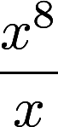 2. 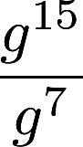 3.

4. 5. 6. 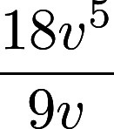

7. 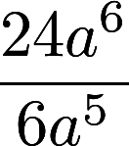 8. 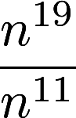 9. 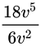

10. 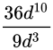 11. 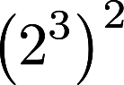 12. 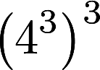

13. 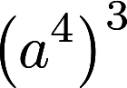 14. 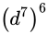 15. 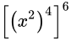

16. 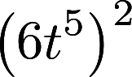 17. 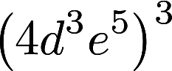 18. 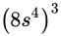

19. 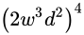 20. 